Тема 1.Электронные таблицы MS Excel
Структурирование и отбор данных в электронной таблице

Задание 1
Создайте электронную таблицу СТИПЕНДИАЛЬНАЯ ВЕДОМОСТЬ ФАКУЛЬТЕТА.
На факультете – 5 курсов, на каждом курсе – 2 группы, в группах – по 25 человек. В таблице используйте данные: ФИО студента, успеваемость (средний балл за сессию), сумма, надбавки за отличную и хорошую учебу. Стипендия студентам не начисляется, имеющим балл ниже 3,5 (в соответствующей графе указать 0).
Подготовьте отчеты по указанным в вариантах заданиям.

Вариант 9
Отчислите из каждой группы произвольным образом по несколько студентов, не менее 5 в каждой группе (не только неуспевающих!). Выполните задание варианта
ꜜꜜꜜꜜꜜꜜꜜꜜꜜ
Вариант 2
Сформируйте сводную ведомость студентов со средней успеваемостью. Выдайте диаграмму с долей таких учащихся. Создайте отчеты по каждому курсу с графическим отображением. Оформите диаграммы распределения студентов со средней успеваемостью по группам курса и по курсам.

Рекомендации к этому заданию:

«Электронные таблицы. MS Excel»

Контрольное задание оформляется (и прикрепляется) в виде двух файлов:
1. В формате MS Word («скриншоты»).
2. В формате MS Excel.

Задание 2
Тема 2.Принятие оптимальных решений, оптимизационные модели (Оптимус).

Вариант 50
Три нефтеперерабатывающих завода с суточной производительностью 10; 8 и 6 млн галлонов бензина снабжают три бензохранилища, спрос которых составляет 6;11 и 7 млн галлонов. Бензин транспортируется в бензохранилища по трубопроводу. Стоимость перекачки бензина на 1 км составляет 5 д.е. на 100 галлонов. Завод 1 не связан с хранилищем 3. Расстояние от заводов до бензохранилищ следующее:

№ завода | Бензохранилища
 | 1 | 2 | 3
1 | 100 | 150 | -
2 | 420 | 180 | 60
3 | 200 | 280 | 120

Сформулируйте соответствующую транспортную задачу и решите на минимум транспортных затрат.

Вариант 51
Автомобили перевозятся на трайлерах из трех центров распределения пяти продавцам. Стоимость перевозки в расчете на 1 км пути, пройденного трайлером, равна 60 д.е. Один трайлер может перевозить до 15 автомобилей. Стоимость перевозок не зависит от того, насколько полно загружается трайлер. В приведенной ниже таблице указаны расстояния между центрами распределения и продавцами, а также величины, характеризующие ежемесячный спрос и объемы поставок, исчисляемые количеством автомобилей:

Центр распределения | Продавцы |  |  |  |  | Объем поставок, шт.
 | 1 | 2 | 3 | 4 | 5
1 | 80 | 120 | 180 | 150 | 50 | 300
2 | 60 | 70 | 50 | 65 | 90 | 350
3 | 30 | 80 | 120 | 140 | 90 | 120
Спрос на автомобили, шт. | 110 | 250 | 140 | 150 | 120 | 770

Определите минимальные затраты на доставку автомобилей.

Рекомендации к заданию:

«Принятие оптимальных решений, оптимизационные модели»

Контрольное задание оформляется (и прикрепляется) в виде двух файлов:
1. В формате MS Word.
(Пример: файл «Пример оформления контрольной работы» в электронной системе обучения, «скриншоты»).
2. В формате MS Excel.
(Пример: файл «Решение оптимизация» в электронной системе обучения).

ТРЕБОВАНИЯ
к выполнению лабораторной работы по теме
"Решение задач оптимизации средствами Microsoft Excel"

Лабораторная работа является итогом изучения инструментов, предоставляемых программным обеспечением MS Excel для решения математических и экономических задач. В работе представлена задача поиска оптимального решения. Для решения задачи необходимо применить надстройку Поиск решения MS Excel.
Результатом выполнения контрольной работы является отчет, который включает:
- Титульный лист
- Текст задания с номером варианта
- Формальную математическую постановку задачи
- Решение задачи средствами электронных таблиц (должен быть представлен вид рабочего листа с найденным решением)
- Анализ найденного решения.

Формальная математическая постановка задачи должна состоять из следующих этапов:
- Список используемых констант
- Список используемых переменных
- Этапы решения:
  - Формулы нахождения каждой переменной
  - Формулу целевой функции, с указанием условия решения (максимальная или минимальная)
  - Список ограничений

Необходимо точно выполнять условия задач.

Задание 3
Тема 3. Системы управления базами данных (СУБД Access)
СОЗДАНИЕ И ВЕДЕНИЕ БАЗ ДАННЫХ В MS ACCESS

Вариант 24.
Система «Социальная карта жителя города N».

Рекомендации к заданию :

«Системы управления базами данных (СУБД Access)»
Контрольное задание оформляется (и прикрепляется) в виде двух файлов:
1. В формате MS Word. (см. ниже текст).
2. В формате MS СУБД Access.
(Пример: файл «Торговая фирма»).

Итого по всем темам6 файлов.

См. далее информацию по выполнению заданий
ꜜ

План выполнения контрольной работы по дисциплине
«Информационные технологии в управлении»

№ п.п. | Тема | Форма представления  отчета  (в виде файлов) | Примечание
 | Программные средства информационных технологий
1 | Электронные таблицы. MS Excel | 1.Формат Word  2. Формат Excel | Смотри:  страницу 4 этого файла.  Информационные технологии управления: Учебное пособие / Мухин А.А. – Ижевск: Изд-во «Удмуртский университет», изд-во Института экономики и управления ФГБОУ ВПО «УдГУ» 2013. – 171 с.
2 | Принятие оптимальных решений, оптимизационные модели | 1.Формат Word  2. Формат Excel | Смотри:  «Методические указания по выполнению лабораторной работы "Решение задач оптимизации в среде Microsoft Excel». Москалева Л.А., Кассихина Ф.Н., Сметанин Ю.М., к.ф.-м.н., доцент
3 | Системы управления базами данных | 1.Формат Word  2. Формат Access | Смотри:  Создание и ведение Базы данных в MS ACCESS: методические указания к практическим занятиям/ Е. И. Башмакова; под общ. ред. А. Ю. Выжигина.-М.: Издательство Московского гуманитарного университета, 2014.- 46 с.
 | Итого, по всем темам | 6 файлов

Пример оформления контрольной работы первого задания

по теме «Электронные таблицы. MS Excel». Стипендиальная ведомость факультета

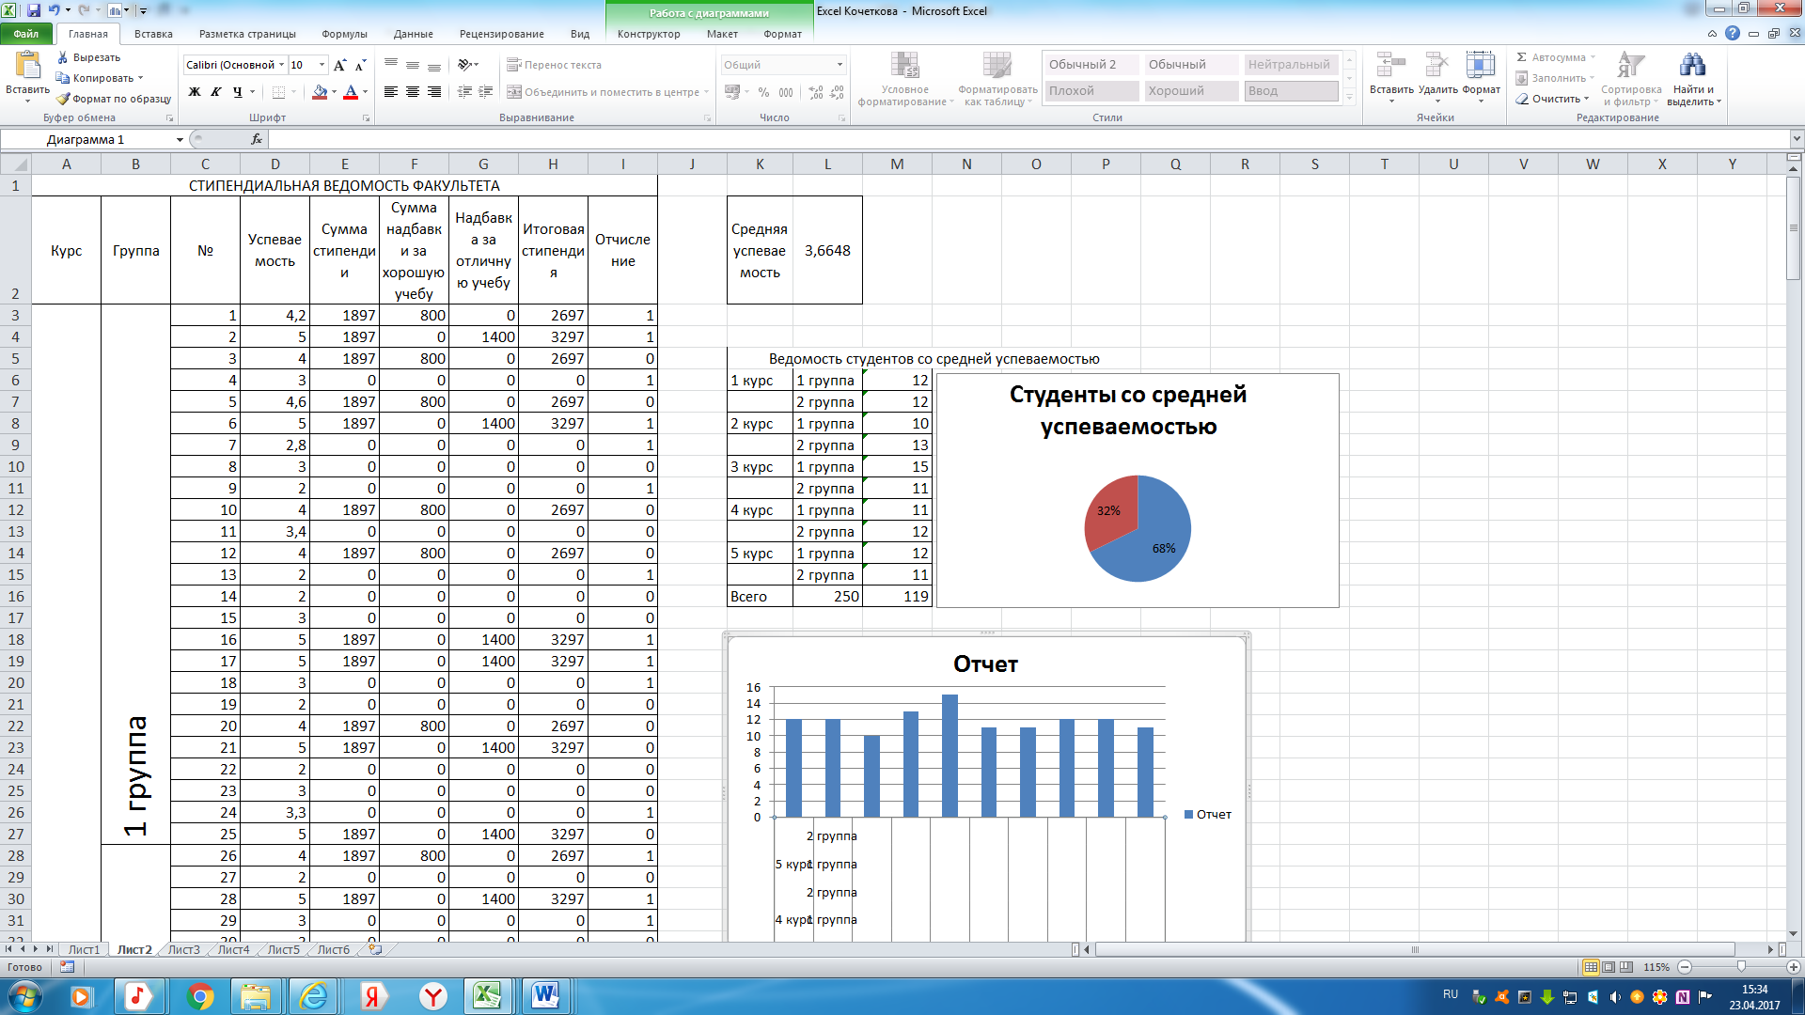

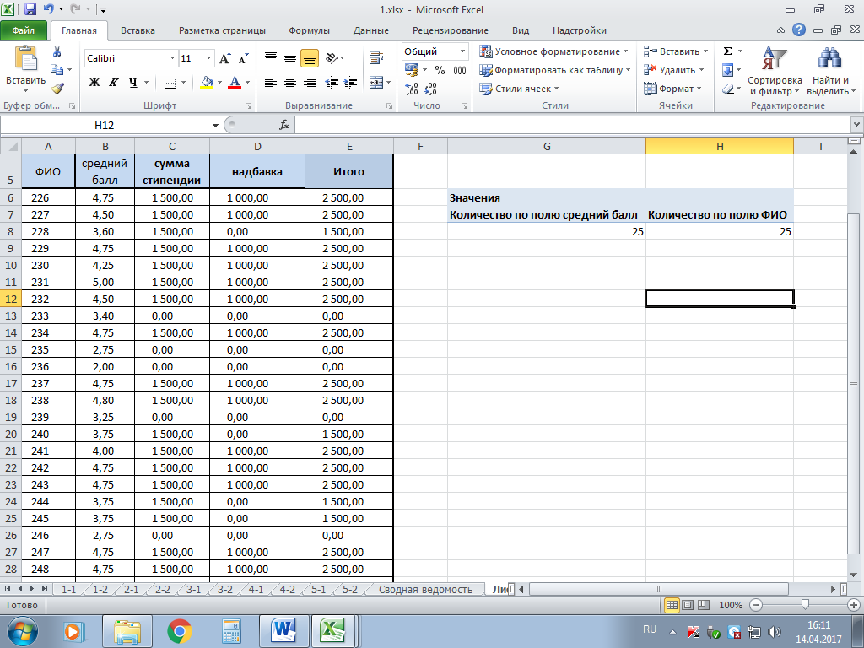

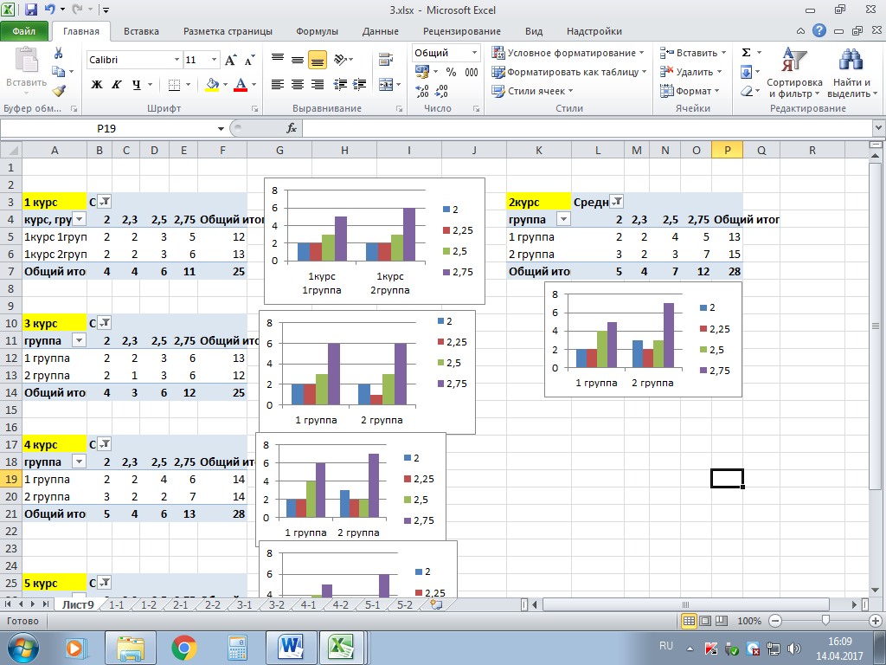

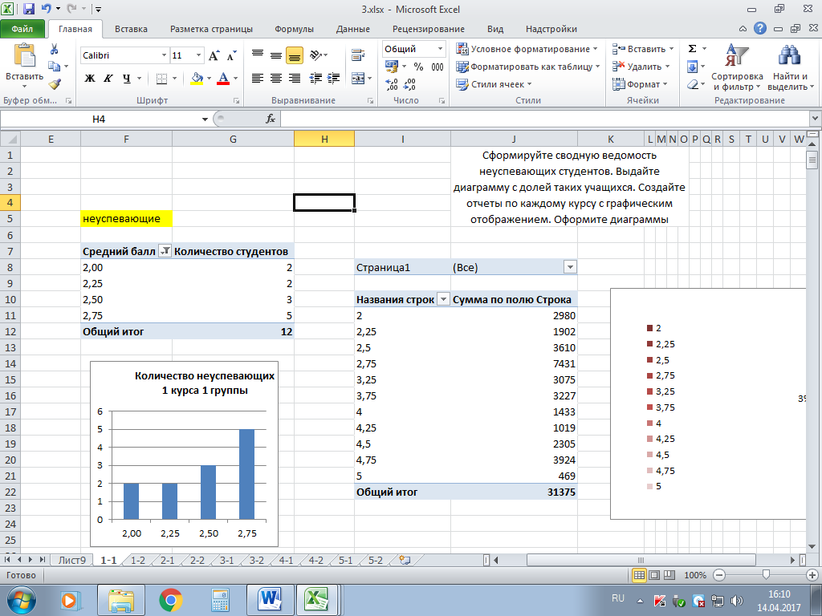

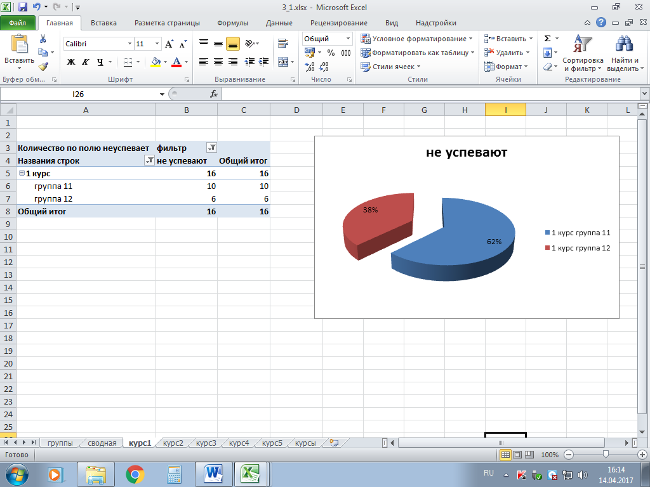

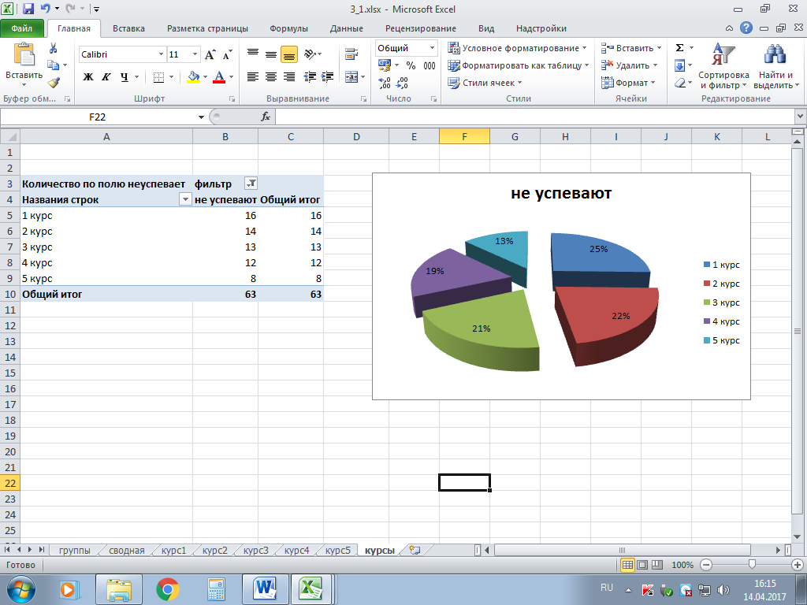

Пример оформления контрольной работы второго задания

Вариант 1

Кондитерская фабрика для производства трех видов карамели А, В, С используют три вида основного сырья: сахарный песок, патоку, фруктовое пюре. Нормы расхода сырья каждого вида на производство 1 тонны карамели данного вида приведены в таблице.

Вид сырья | Норма расхода (т) на 1 т карамели |  |  | Общее количество сырья(т)
 | А | В | С
Сахарный песок | 0,8 | 0,5 | 0,6 | 800
Патока | 0,4 | 0,4 | 0,3 | 600
Фруктовое пюре | - | 0,1 | 0,1 | 120
прибыль | 108 | 112 | 126

Найти план производства карамели, обеспечивающей максимальную прибыль.

Формальная математическая постановка задачи
0,8 | 0,5 | 0,6
0,4 | 0,4 | 0,3
0 | 0,1 | 0,1
- Пусть аij – объем затрат i-го ресурса на выпуск j-й единиц продукции, где i= 1,2,3 , j=1,2,3

а_{ij=}

Пусть сj – цена одного вида карамели, где j=A,B,C
С1=108, С₂=112, С₃=126
Пусть количество имеющегося продукта , где i=1(сахарный песок), i2(патока),3(фруктовое пюре)
b₁=800, b₂=600, b₃=120
Переменные:
xj= количество карамели j-ого вида, где j=1,2,3, то есть
х₁=количество карамели вида А
х₂=количество карамели вида В
х₃= количество карамели вида С

Ri-фактический расход имеющегося вида сырья, где i=1,2,3, тогда
R₁- фактический расход сахара
R₂- фактический расход патоки
R₃- фактический расход фруктового пюре
Решение:
Зададим математическую модель фактического расходования сырья
Ri= $\sum_{j=1}^{3}{a}$ij*xj, где i=1,2,3

R1= 0,8*x₁+0,5*x₂+0,6*x₃
R2=0,4*x₁+0,4*x₂+0,3*x₃
R₃=0,1*x₂+0,1*x₃
Зададим математическую модель нахождения общей прибыли, от производства карамели. ∑=Сj*xj. Ее максимизация является целью решения задачи, следовательно целевая функция будет иметь вид:
$\sum_{j=1}^{3}{C}$_{j}*x_{i}→max

Ограничение:
- Расход сырья не должен превышать их запас
R₁≤b₁ 0,8*x₁+0,5*x₂+0,6*x₃≤800
R₂≤b₂ 0,4*x₁+0,4*x₂+0,3*x₃≤600
R₃≤b₃ 0,1*x₂+0,1*x₃≤120

- Поскольку х1,х2,х3, выражают объем производства карамели, то они не могут быть отрицательны, то есть

Х1≥0
X2≥0
X3≥0

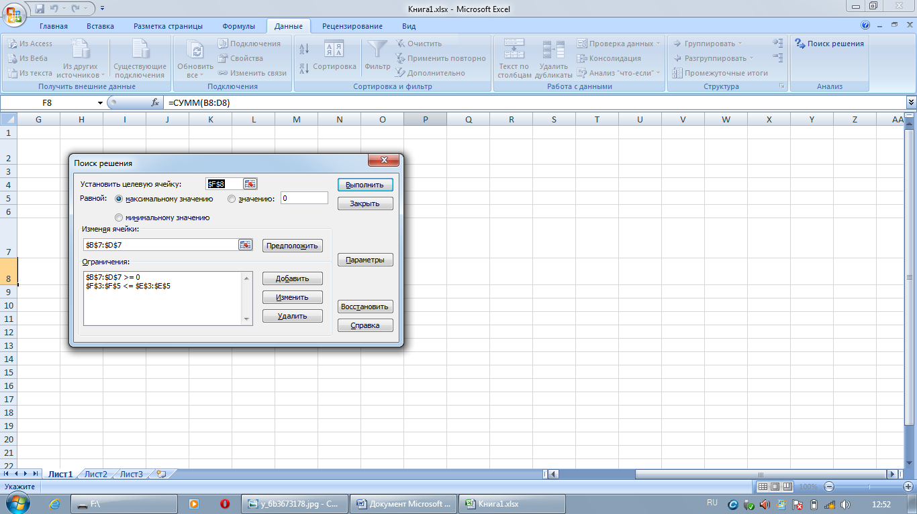

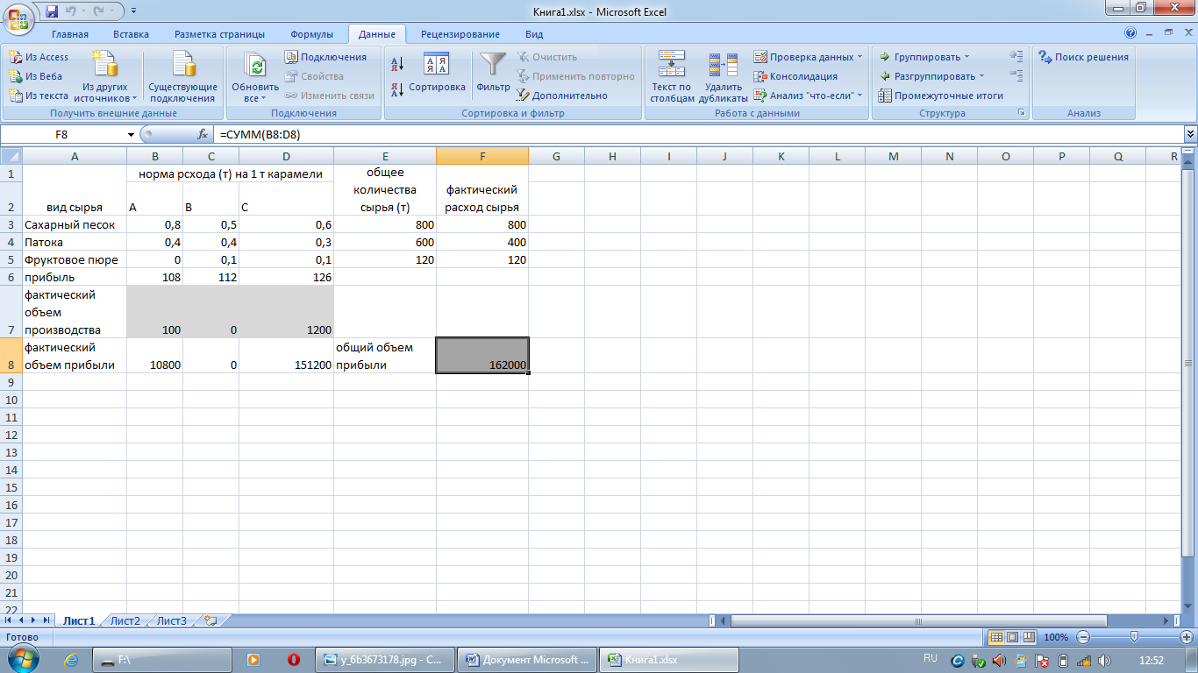

Анализ найденного решения
Таким образом наилучшим для данной задачи является выпуск 100 тонн карамели А, 1200 тонн карамели С. При таком выпуске карамели фактических расход сырья не превышает общего количества и при этом общий объем прибыли будет достигать максимизации, равного 162000

Вариант 42
Строительство магистральной дороги включает задачу заполнения имеющихся на трассе выбоин до уровня основной дороги и срезания в некоторых местах дороги выступов. Срезанным грунтом заполняются выбоины. Перевозка грунта осуществляется грузовиками одинаковой грузоподъемности. Расстояние в километрах от срезов до выбоин и объем работ указаны в следующей таблице:
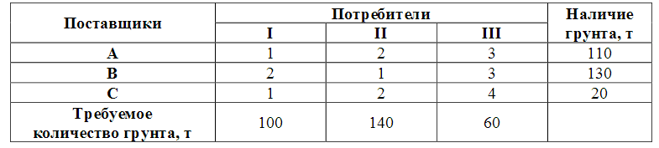
Составьте план перевозок, минимизирующий общий пробег грузовиков.

Решение:
Формальная математическая постановка задачи
Пусть х1 – количество груза от 1 поставщика к 1 потребителю
х2 – количество груза от 1 поставщика к 2 потребителю
х3 – количество груза от 1 поставщика к 3 потребителю
х4 – количество груза от 2 поставщика к 1 потребителю
х5 – количество груза от 2 поставщика к 2 потребителю
х6 – количество груза от 2 поставщика к 3 потребителю
х7 – количество груза от 3 поставщика к 1 потребителю
х8 – количество груза от 3 поставщика к 2 потребителю
х9 – количество груза от 3 поставщика к 3 потребителю.
Составим ограничения:
х1+х2+х3<=110
х4+х5+х6<=130
x7+x8+x9<=20
х1+х4+х7>=100
x2+x5+x8>=140
x3+x6+x9>=60
х1, х2, х3…х9 >=0.
Целевая функция: 1*х1+2*х2+3*х3+2*х4+1*х5+3*х6+1*х7+2*х8+4*х9 →min.
Проверим необходимое и достаточное условие разрешимости задачи.
∑a = 110 + 130 + 20 = 260
∑b = 100 + 140 + 60 = 300
Как видно, суммарная потребность груза в пунктах назначения превышает запасы груза на базах. Следовательно, модель исходной транспортной задачи является открытой. Чтобы получить закрытую модель, введем дополнительную (фиктивную) базу с запасом груза, равным 40 (260—300). Тарифы перевозки единицы груза из базы во все магазины полагаем равны нулю.
Занесем исходные данные в распределительную таблицу.
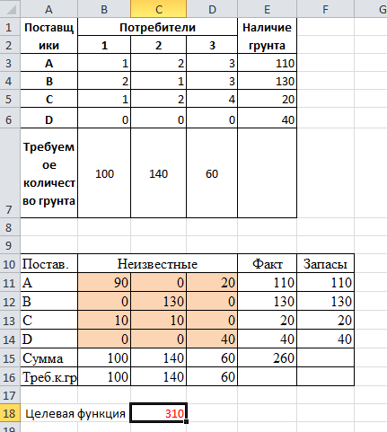
В режиме отображения формул:
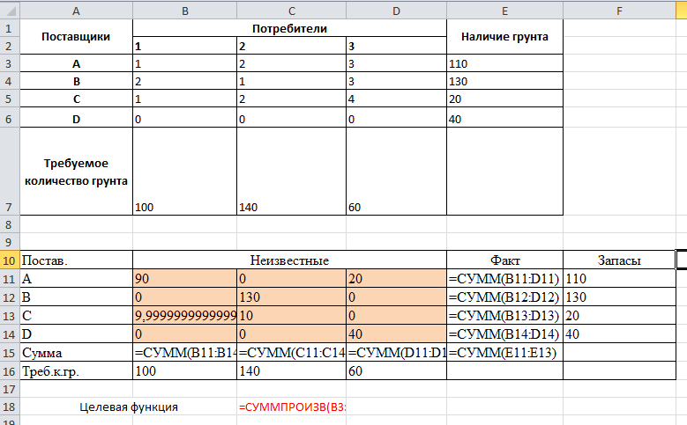
Заводим все данные в «Поиск решения»:
Запускаем команду на вкладке ленты «Данные».
Устанавливаем основные параметры процедуры (целевая ячейка, изменяемые ячейки, ограничения)
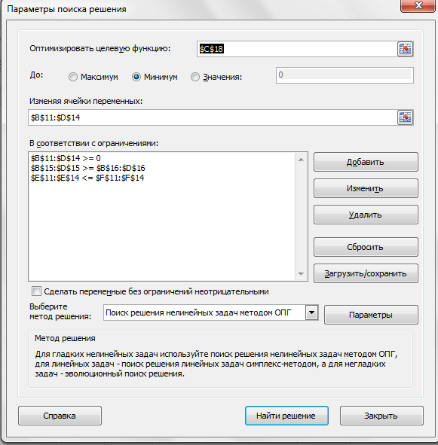
Устанавливаем дополнительные параметры процедуры (линейная модель, неотрицательные значения). Получаем решение задачи.

Ответ. Минимальный пробег грузовиков составит 310 километров. От среза А следует перевезти к выбоине I – 90 тонн грунта, к выбоине III – 20 тонн грунта. От среза В следует перевезти к выбоине II – 130 тонн грунта. От среза С следует перевезти к выбоине I – 10 тонн грунта, к выбоине II – 10 тонн грунта.

Пример оформления контрольной работы третьего задания

Вариант 1

1. Разработайте базу данных «Электронная библиотека», состоящую из трех таблиц со следующей структурой:
Книги – шифр книги (ключевое поле), автор, название, год издания, количество экземпляров.
Читатели – читательский билет (ключевое слово), фамилия, имя, отчество, адрес.
Выданные книги – шифр книги, читательский билет, дата выдачи, дата возвращения, дата фактического возвращения.
2. Установите связи между таблицами.
3. С помощью запроса отберите все книги, выпущенные с 1990 по 2007г.
4. Создайте запрос с параметром для отбора книг определенного автора.
5. Создайте формы для ввода данных и отчеты.

Пример лабораторной работы №1

Вариант №2
Реализация готовой продукции.

Вы работаете в компании оптово-розничной продажи. Компания предоставляет товар для организаций. Вашей задачей является отслеживание совершаемых сделок. Организациями-покупателями компании являются лица, имеющие наименование организации-покупателя, Адрес, Телефон.
Все сделки автоматически фиксируется в базе данных. При этом по каждому товару фиксируется количество единиц товара, признак оптовой (О) или розничной (Р) продажи, сумма. При оформлении сделки заключается договор, фиксирующий дату сделки, общую сумму сделки.

Инфологическая модель предметной области (ИлМ):

Даталогическая модель
Организации- покупатели
Номер
Наимен. орг.
Адрес
Телефон
Товар
Номер
Наимен.
сумма
един. изм.
опт цена
розн цена
справочная информация
Цена
цена
кол-во
Номер
Сделка
Договор №
Номер
Договор
по розничной цене
по оптовой цене
Товар
Организания-покупатель
Номер дог
Конт. лицо
дата
сумма
сумма

Организации-покупатели (Наименование, Адрес, Телефон, Контактное лицо)
Товар (Наименование, единица измерения, оптовая цена, розничная цена, справочная информация)
Цена (Количество, цена, сумма)
Сделка (Договор, дата, сумма)
Договор (Организация-покупатель, товар, оптовая цена, розничная цена, сумма)

Схема данных:

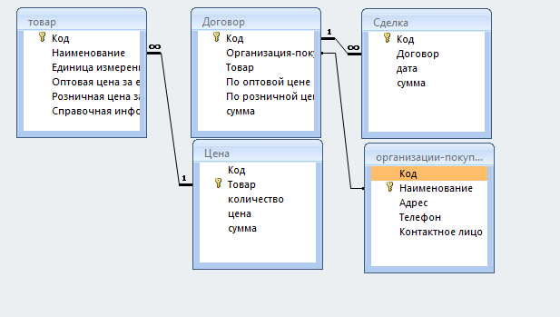
Запрос на выборку:

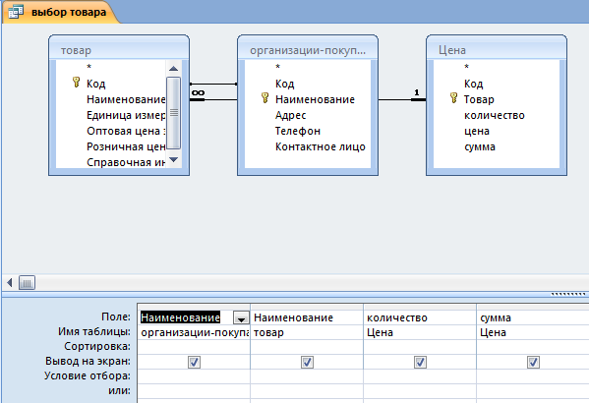

Запрос с логическими операциями условий отбора:
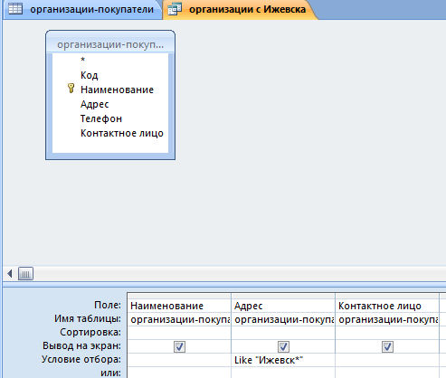
Запрос с параметром:

Перекрестный запрос:

Запрос на обновление:

Запрос на добавление:

Запрос на удаление:

Запрос с вычисляемыми полями:

Отчеты:

Формы:

Пример лабораторной работы №2

3. Создать средствами MS Access структуру таблиц.
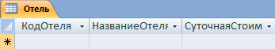
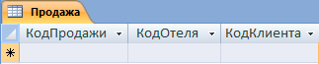

4. Создать схему данных.
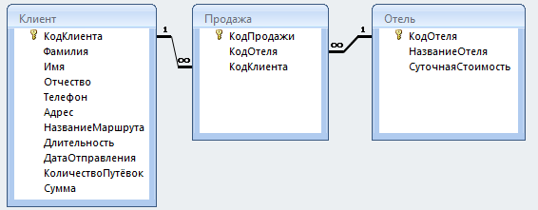
5. Разработать экранную форму для ввода и просмотра информации.
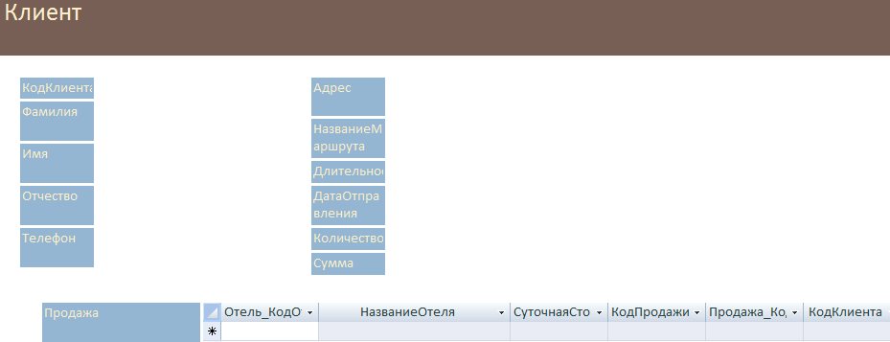
6. Заполнить таблицы с помощью созданной формы.
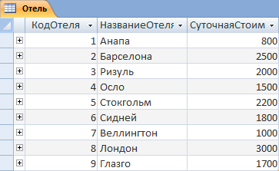
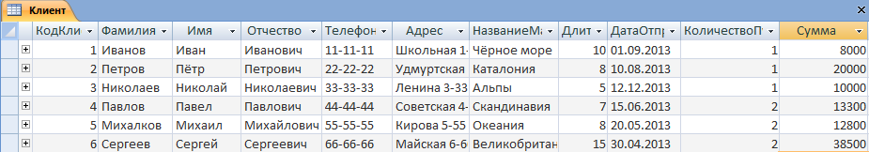
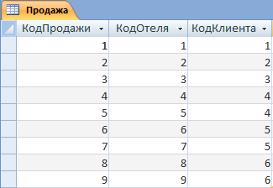
7. Разработать и оформить различные виды запросов в базе данных.
7.1. С использованием логических операций в условии отбора.
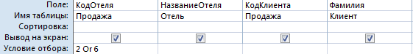
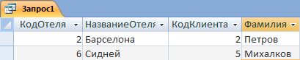
7.2. С параметром
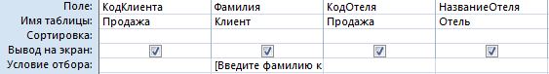
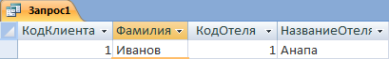
7.3. Перекрёстный запрос.
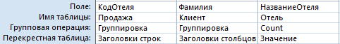
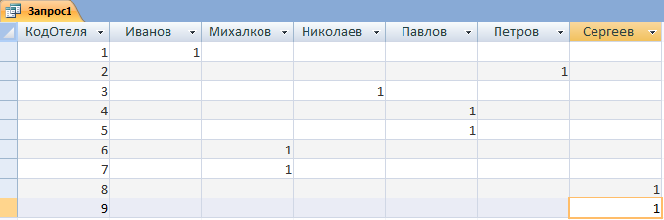
7.4. На обновление.
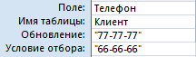
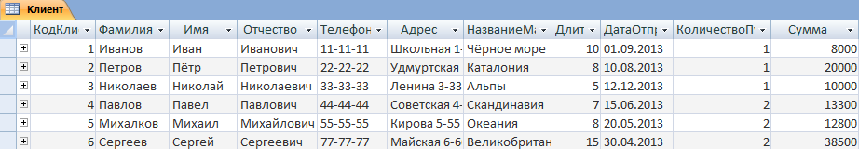
7.5. На добавление.
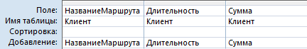
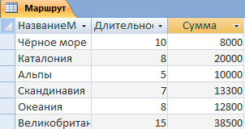
7.6. На удаление.
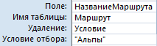
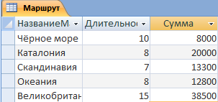
7.7. Запрос «Скидка».
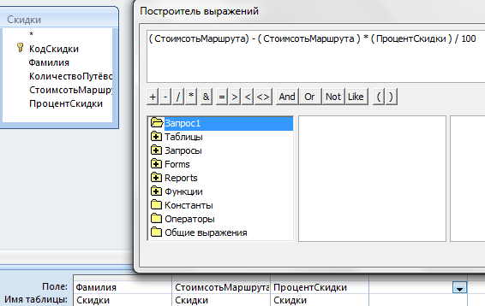
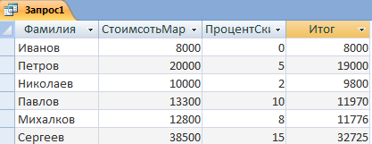

7.8. Запрос «Стоимость» маршрута.
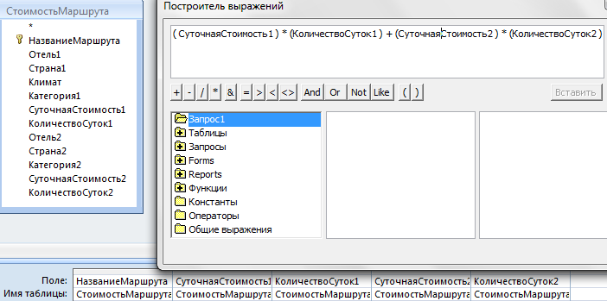
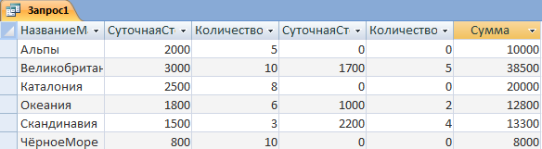
8. Разработать различные виды отчётов для вывода данных на печать.
8.1. Отчёт для таблицы Отель
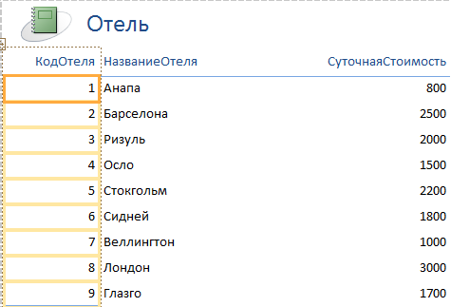
8.2. Отчёт для запроса Логическая операция
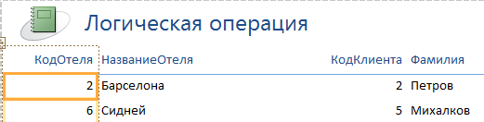
8.3. Отчёт для таблицы Продажа.
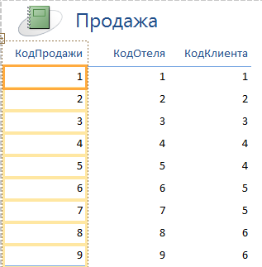

9. Организовать работу через кнопочную форму.
